SREDA – 1. 4. 2020
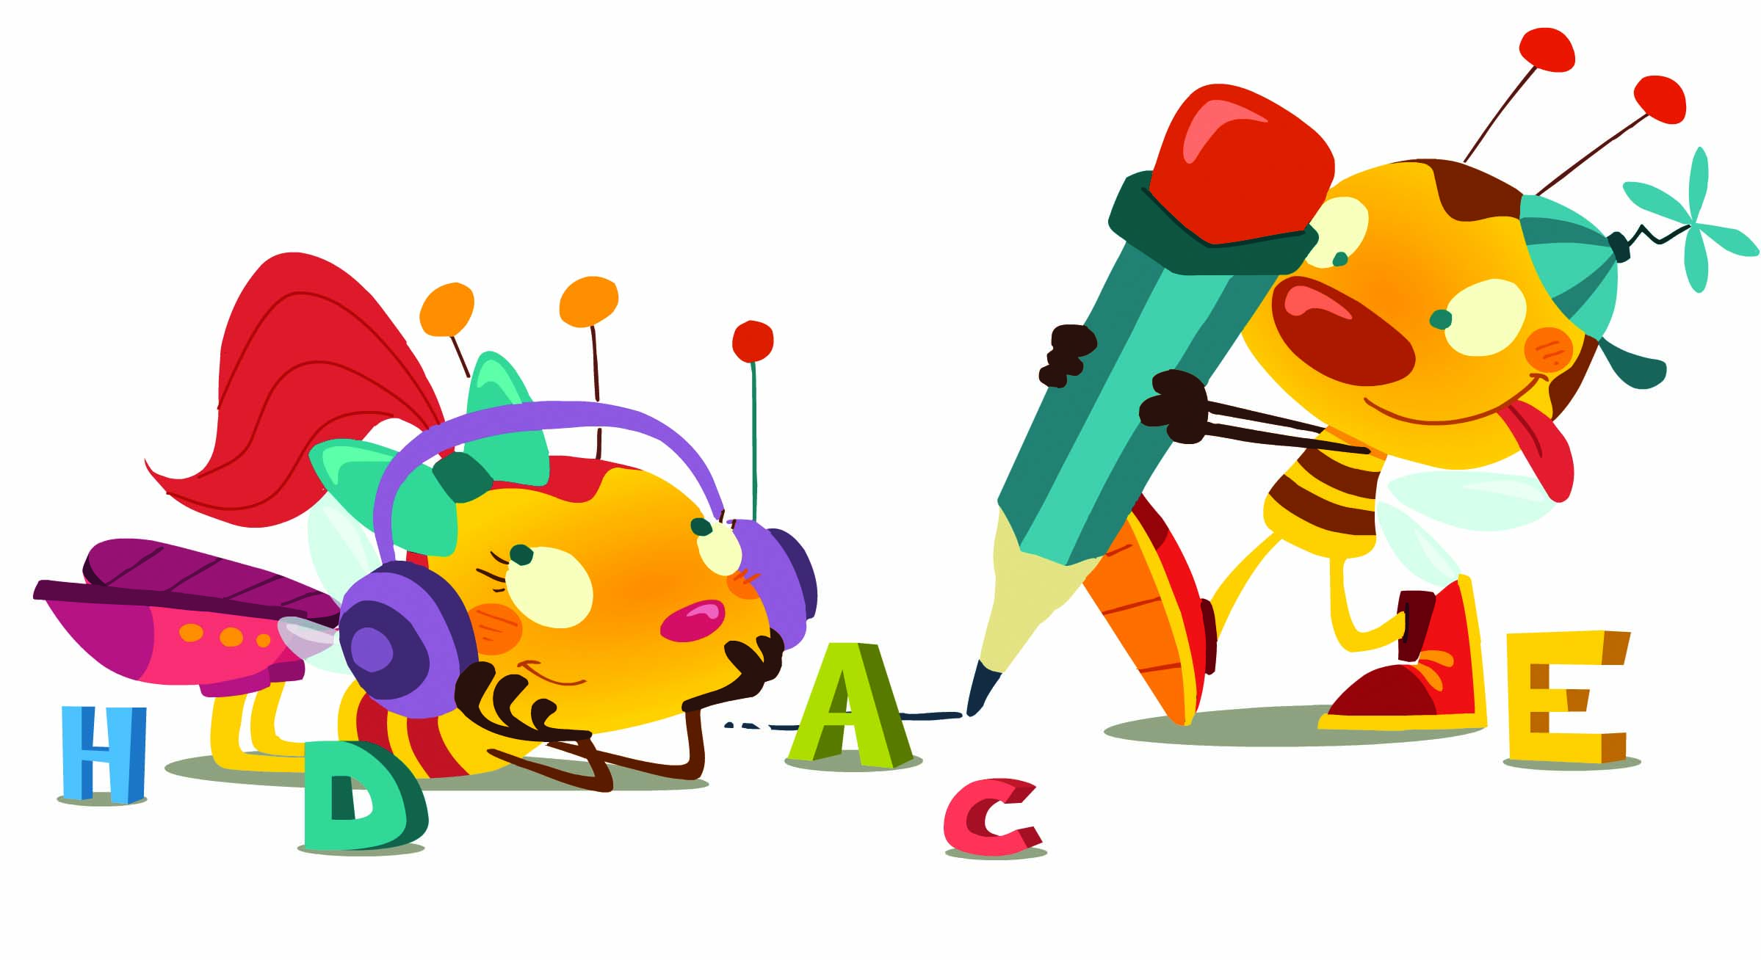SLOVENŠČINA - GLAVNI IN VRSTILNI ŠTEVNIKI

1. DELO Z UČBENIKOM, STR. 49
- Odpri učbenik na strani 49 in preberi naslov. (NA SMUČEH)

- OGLEJ SI SLIKOVNI DEL (SLIČICE) IN POVEJ, KAJ JE NARISANO. (Prikazan je star način smučanja. Bodi pozoren/a na oblačila ljudi, smuči in palic. Se kaj razlikujejo od današnjih smučarskih oblačil in opreme?)

- PREBERI BESEDILO. (Bodi pozoren/a na zapis številke 6. Je enako zapisana? NE, enkrat je zapisana brez pike 6, drugič s piko 6.)

Ustno odgovori na spodnja vprašanja :

- Koliko otrok je smučalo? (6, preberemo ŠEST)
- Kateri v koloni je vozil Jernej? (6. preberemo ŠESTI)

POMEMBNO:
Ko povemo, KOLIKO JE PREDMETOV/bitij, to s številko napišemo tako, da ob njej NI PIKE.

Kadar pa želimo povedati, kateri PO VRSTI je predmet/bitje, to s številko napišemo tako, da za številko postavimo PIKO. (To za vas ni nekaj novega, saj smo se o tem že učili. Imam prav? )

Sedaj boš pa odgovarjal na vprašanja, ki ti jih bodo postavljali starši. Pri sebi imej pisalo in list papirja. Najprej boš odgovoril na vprašanje z besedo, nato boš pa še na list zapisal odgovor s številko. Bodi pozoren na zapis številke s piko ali zapis številke brez pike.
- Katera po vrsti je ženska s kitami?
- Kateri po vrsti smuča moški z brki?
- Katera po vrsti je ženska z ruto?
- Kateri po vrsti je moški s klobukom?
- Koliko moških je na sliki?
- Koliko žensk je na sliki?
- Koliko otrok je na sliki?
- Koliko je na sliki deklic?
- Koliko je dečkov?
POGLEJ SI VPRAŠANJI NA SPODNJI PASICI (KVADRATKU) .

- V zvezek napiši odgovora z nalivnim peresom. Glej zapis v zvezek. (Pazi na pravilen zapis številke.)
Rešitve ti bodo preverili starši.
Zapis v zvezek
Na smučeh
(Eno vrstico spustiš in napišeš odgovor.)
Na sliki je …

(Eno vrstico spustiš in napišeš odgovor.)
Deklica je …

2. DZ 3del. , str. 24
Preberi naslov.

1. naloga
Tiho preberi besedilo.

Ustno odgovori na vprašanja v celih povedih, npr:
- Kdo je pritekel v cilj prvi?
- Kateri po vrsti je pritekel v cilj Andraž?
- Katera po vrsti je pritekla v cilj Ema?
- Katera po vrsti je pritekla v cilj Ana?
- Kdo po vrsti je šesti?
- Kako je ime dečku, ki je pritekel v cilj peti?

2. in 3. naloga
Samostojno reši nalogo.
(Če boš potreboval pomoč, pokliči starše.)

DODATNA NALOGA:

Podatke iz preglednice uporabi v povedih. Povedi napiši v zvezek. (Nadaljuješ v črtastem zvezku na isti strani, kjer si končal, le eno vrstico spustiš in napišeš DZ 3,str. 24. Zopet spustiš eno vrstico in napišeš poved (npr: MIHA JE PRVI PRITEKEL NA CILJ. NACE JE BIL DRUGI.) in tako nadaljuješ po enakem postopku s pisanjem povedi. (Upam, da te nisem preveč zamorila z navodili.) ))

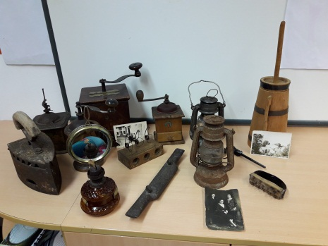 SPOZNAVANJE OKOLJA- ŽIVLJENJE NEKOČ –
oblačila nekoč

1. DELO Z UČBENIKOM, STR. 48

Oglej si oblačila oseb na sliki.
Pogovarjaj se starši , npr.

- Kakšna oblačila so nosili moški?
- S čim so bili pokriti?
- Kakšna so bila ženska oblačila?
- Kaj so nosile na glavi?
- V čem se oblačila otrok razlikujejo od vaših oblačil?
- Ali so obuti v športne copate?
- Iz česa so punčkine igrače? (iz blaga, ki je bil lahko ostanek starih oblačil). Kako veste?

2. Učbenik, str. 50
Oglej si fotografije oblačil.

- Opiši oblačila na fotografijah, jih primerjaj med seboj in poskušaj določiti najstarejše oblačilo.(Ustno opisuješ fotografije v celih povedih.)

3. DZ 3, str. 17

Preberi besedilo v oblačku pri Binetu.
Pogovori se s starši , kaj so dokolenke in kaj lasulja.
1., 2. naloga
- Pozorno preberi navodila. Če nisi prvič razumel/a navodila, ga še enkrat preberi.

- Reši nalogi.

- Rešene naloge pokaži staršem.

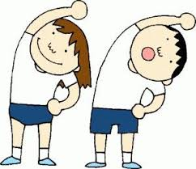ŠPORT
Tudi danes boš rabil pri vajah še nekoga. Hitro pokliči bratca/, sestrico, mamo/očeta ... Verjamem, da si se že to igro igral doma ali v šoli. Zabavno bo.

Najpre
Najprej se boš razgibal/a ob steni. Poglej kako.

GIMNASTIČNE VAJE OB ZIDU

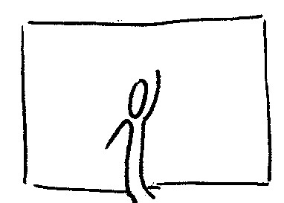 | Z obrazom smo obrnjeni proti zidu, izmenično z levico in desnico skušamo seči čim više.
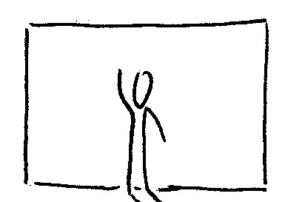 | Enako kot pri prejšnji vaji, le da smo s hrbtom obrnjeni proti zidu.
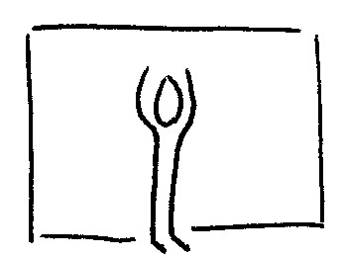 | Z obrazom proti zidu z obema rokama hkrati skušamo seči čim više. Ponovimo, le da smo sedaj proti zidu obrnjeni s hrbtom.
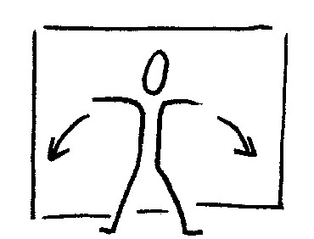 | S hrbtom se naslonimo na zid, delamo odklone v desno in levo.
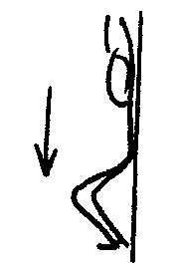 | Hrbet imamo tik ob zidu, roke so nad glavo, spustimo se v čim globji čep – pri tem hrbta ne odmikamo od stene.
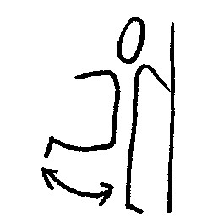 | Z bokom smo obrnjeni proti zidu, z notranjo roko se naslonimo na zid, z zunanjo nogo močno zamahujemo naprej in nazaj.
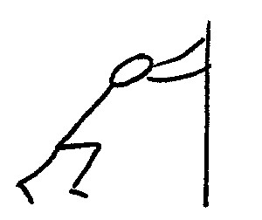 | Stopimo en korak od zidu, z rokama se naslonimo na zid, tečemo na mestu.
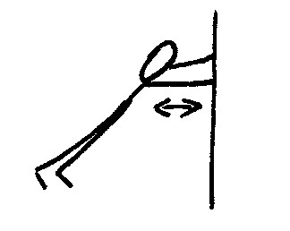 | Stojimo tako kot pri prejšnji vaji, stegujemo in krčimo roke (delamo sklece).

Se še spomniš,ko smo v 1. razredu v mesecu aprilu izvajali vaje za športno - vzgojni karton. (Športno - vzgojni karton je nacionalni program za spremljanje telesnega in gibalnega razvoja otrok in mladine.)

Danes boš eno od 11. vaj izvedel/a s soigralcem. (Upam, da si ga že poklical/a.)
Glej navodilo vaje/ igre.
- Dotikanje plošče z roko/taping

Naloga:
-umikanje rok/dlani (igra dvojic, oseba 1 v paru drži dlani obrnjeni proti tlom pred sabo, oseba 2 ga »žgečka« po spodnji strani dlani. Ko se oseba 2 odloči, osebo 1 hitro, a nežno udari po hrbtni strani dlani. Naloga osebe 2 pa je, da dlani prej umakne.) 